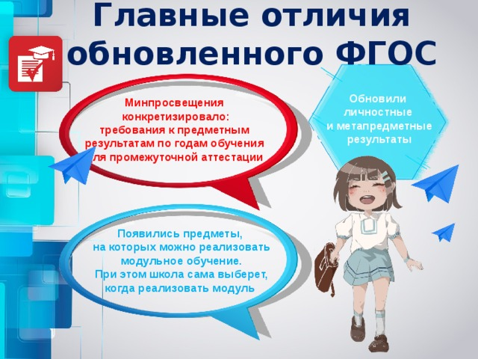

**Главные отличия** **обновленного ФГОС**

**Обновили** **личностные** **и метапредметные результаты**

**Минпросвещения**

**конкретизировало:**

**требования к предметным** **результатам по годам обучения** **для промежуточной аттестации**

**Появились предметы,** **на которых можно реализовать модульное обучение.** **При этом школа сама выберет,** **когда реализовать модуль**

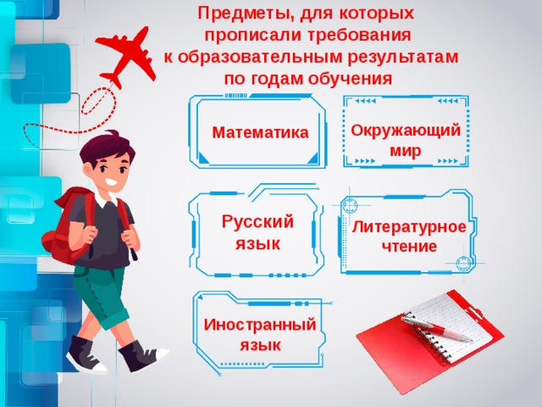

**Предметы, для которых** **прописали требования** **к образовательным результатам** **по годам обучения**

**Окружающий мир**

**Математика**

**Русский язык**

**Литературное чтение**

**Иностранный язык**

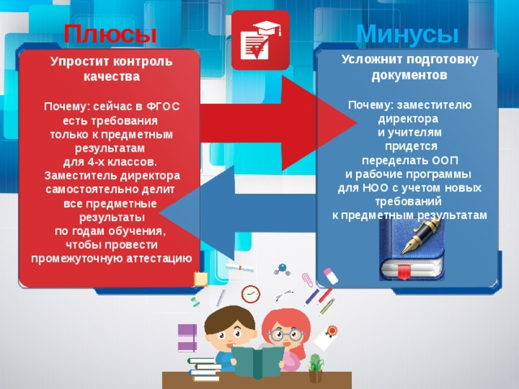

**Плюсы**

**Минусы**

**Усложнит подготовку документов**

**Почему: заместителю директора** **и учителям** **придется** **переделать ООП** **и рабочие программы** **для НОО с учетом новых требований** **к предметным результатам**

**Упростит контроль качества**

**Почему: сейчас в ФГОС есть требования** **только к предметным результатам** **для 4-х классов.** **Заместитель директора самостоятельно делит** **все предметные** **результаты** **по годам обучения,** **чтобы провести промежуточную аттестацию**

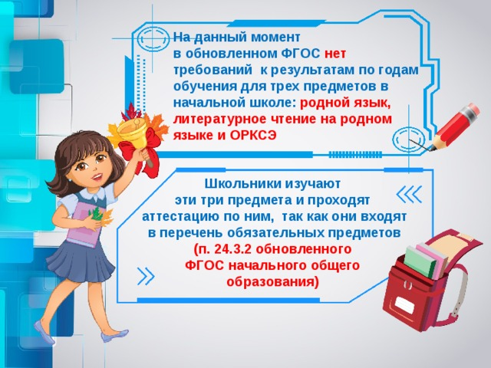

**На данный момент** **в обновленном ФГОС** **нет** **требований к результатам по годам обучения для трех предметов в начальной школе:** **родной язык, литературное чтение на родном языке и ОРКСЭ**

**Школьники изучают** **эти три предмета и проходят** **аттестацию по ним, так как они входят** **в перечень обязательных предметов** **(п. 24.3.2 обновленного** **ФГОС начального общего** **образования)**

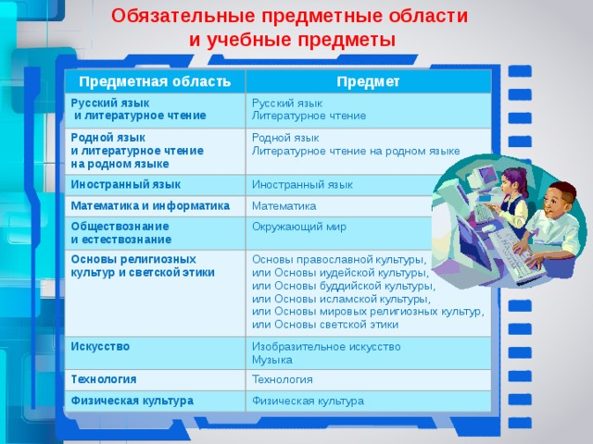

**Обязательные предметные области** **и учебные предметы**

**Предметная область**

**Предмет**

**Русский язык** **и литературное чтение**

Русский язык

**Родной язык** **и литературное чтение** **на родном языке**

Литературное чтение

Родной язык

**Иностранный язык**

Литературное чтение на родном языке

Иностранный язык

**Математика и информатика**

**Обществознание** **и естествознание**

Математика

Окружающий мир

**Основы религиозных культур и светской этики**

Основы православной культуры,

**Искусство**

или Основы иудейской культуры, или Основы буддийской культуры, или Основы исламской культуры, или Основы мировых религиозных культур, или Основы светской этики

Изобразительное искусство Музыка

**Технология**

Технология

**Физическая культура**

Физическая культура

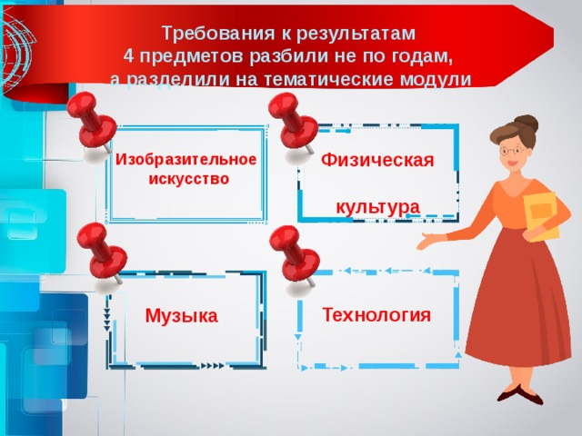

**Требования к результатам** **4 предметов разбили не по годам,** **а разделили на тематические модули**

**Физическая** **культура**

**Изобразительное** **искусство**

**Технология**

**Музыка**

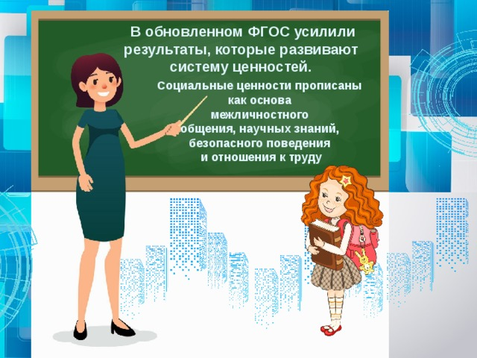

**В обновленном ФГОС усилили результаты, которые развивают** **систему ценностей.**

**Социальные ценности прописаны** **как основа** **межличностного** **общения, научных знаний,** **безопасного поведения** **и отношения к труду**

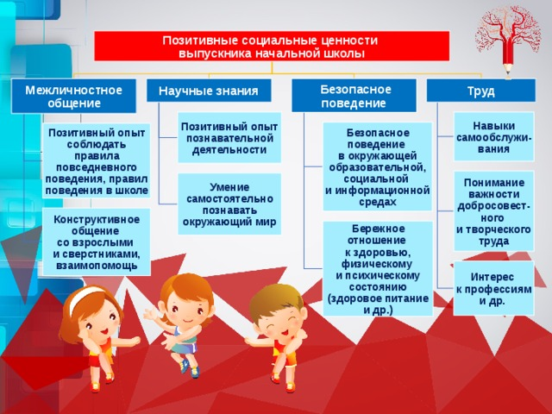

**Позитивные социальные ценности** **выпускника начальной школы**

**Межличностное общение**

**Труд**

**Безопасное поведение**

**Научные знания**

**Позитивный опыт познавательной деятельности**

**Навыки самообслужи-вания**

**Безопасное поведение** **в окружающей образовательной, социальной** **и информационной средах**

**Позитивный опыт соблюдать правила повседневного поведения, правил поведения в школе**

**Понимание важности добросовест-ного** **и творческого труда**

**Умение самостоятельно познавать окружающий мир**

**Конструктивное общение** **со взрослыми** **и сверстниками, взаимопомощь**

**Бережное отношение** **к здоровью, физическому** **и психическому состоянию (здоровое питание и др.)**

**Интерес** **к профессиям и др.**

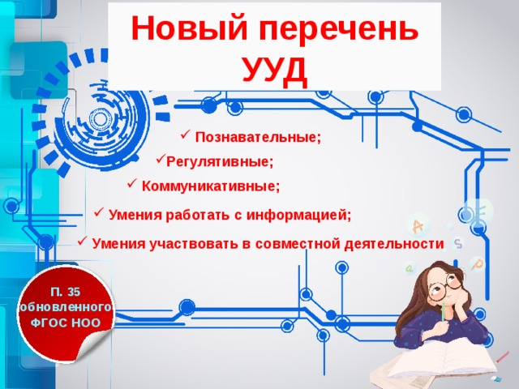

**Новый перечень УУД**

* **Познавательные;**
* **Регулятивные;**
* **Коммуникативные;**
* **Умения работать с информацией;**
* **Умения участвовать в совместной деятельности**

**П. 35 обновленного ФГОС НОО**

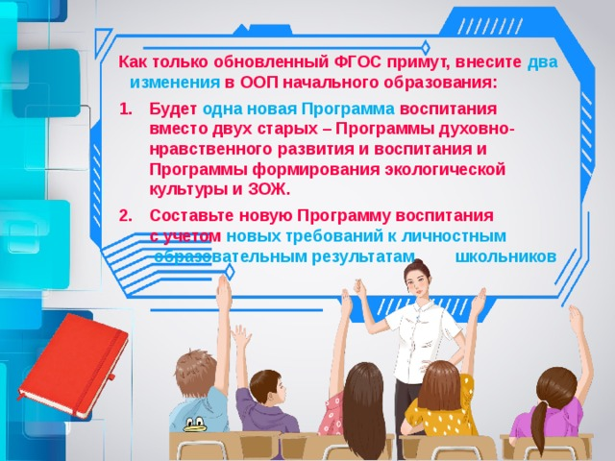

**Как только обновленный ФГОС примут, внесите** **два изменения** **в ООП начального образования:**

* **Будет** **одна новая Программа** **воспитания вместо двух старых – Программы духовно-нравственного развития и воспитания и Программы формирования экологической культуры и ЗОЖ.**
* **Составьте новую Программу воспитания** **с учетом** **новых требований к личностным** **образовательным результатам** **школьников**

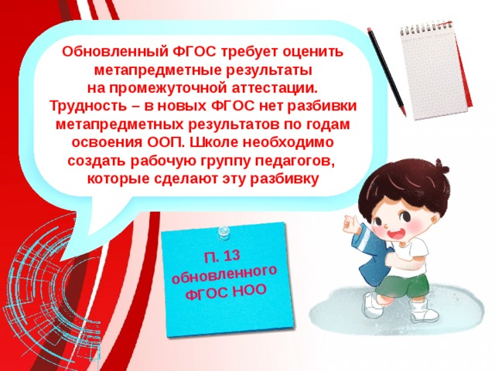

**П. 13 обновленного ФГОС НОО**

**Обновленный ФГОС требует оценить метапредметные результаты** **на промежуточной аттестации.**

**Трудность – в новых ФГОС нет разбивки метапредметных результатов по годам освоения ООП. Школе необходимо создать рабочую группу педагогов,** **которые сделают эту разбивку**

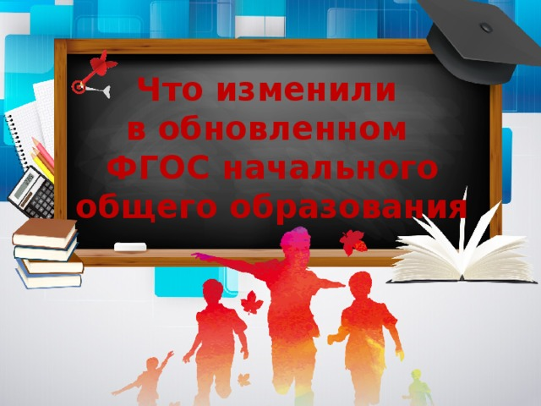

**Что изменили** **в обновленном** **ФГОС начального общего образования**

